Lista de Exercícios – OBMEP NA ESCOLA – N3 – ciclo 3
SOLUÇÕES e COMENTÁRIOS

Solução da tarefa de casa 1
a) Como a soma dos ângulos do triângulo $ABF$ é $180°$ , segue que $\hat{BAF} = 90°- γ$ . E como a soma dos ângulos com vértice em $A$ também é $180°$ , segue que $2α+\left(90°-γ\right)+90°=180°$ , donde $γ=2 α$. Considerando agora o triângulo $AF$E, temos $α+ β+\left(180°-2 γ\right)=180°$, donde tiramos $β=2 γ- α=3 α$ . Finalmente, o triângulo $CDE$ nos diz que $180°= α+ β+90°=4 α+90°$ e segue que $4 α =90°$ , ou seja, $α =22,5° .$
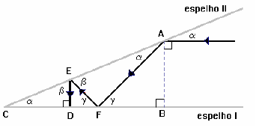

b) Refletimos a reta $CF$ usando a reta $CA$ como eixo de simetria, obtendo a semi-reta $CF’,$ onde $F’$ é o simétrico de $F$ (figura ao lado). Como $\hat{CEF}=\hat{ CEF'}$ , vemos que os pontos $D, E$ e $F’$ estão alinhados; assim, $CDF’$é um triângulo. Como $α =22,5°$ segue que$\hat{DCF'}= 45°$ , donde $CDF’$ é isósceles e então $CD= DF'$ . Para terminar, notamos que $ABDF’$ é um retângulo, e segue que $DF^{'}= AB =$ . Logo $CD= AB =10$ cm.

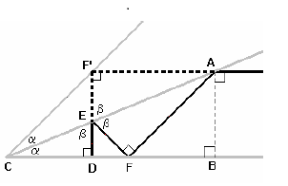
Solução da tarefa de casa 2
a) A medida do arco determinado por $P$ e $Q$ e que contém o ponto $T$ é igual à medida do ângulo central $PAQ = 90°$.

b) Os pontos $A$ e $O$ são equidistantes da reta $BC$ e, portanto, na situação em que $A$ e $O$ não são coincidentes, eles definem a reta $AO$ paralela à reta $BC$.

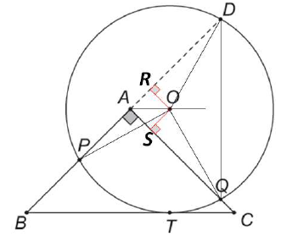

Vamos mostrar que os triângulos $ADO$ e $AQO$ são congruentes e disto seguirá o resultado esperado, isto é, que $AD=AQ$. Não podemos utilizar o falso caso de congruência “lado-lado-ângulo”, embora ele seja válido neste caso.
Como $OD$ e $OQ$ são raios da circunferência, eles têm a mesma medida. Devido ao paralelismo descrito acima, obtemos as congruências de ângulos: $\hat{OAC }= \hat{ACB}$ e $\hat{ABC} = \hat{DAO}$, mas então esses quatro ângulos medem $45°$, pois $ABC$ é isósceles retângulo em $A$. Assim $O$ está sobre a bissetriz do ângulo $\hat{DAQ}$. Projetamos ortogonalmente $O$ sobre as retas $AB$ e $AC$, como na figura, obtendo respectivamente os pontos $P$ e $S$; o quadrilátero $AROS$ é um quadrado.
Os triângulos $RDO$ e $SQO$ são congruentes, pois são retângulos e possuem pares de lados correspondentes com mesma medida ($OR=OS$ e $OD= OQ$). Logo $ADO= AQO$. Como consequência todos os ângulos dos triângulos $ADO$ e $AQO$ são, respectivamente, congruentes. Como esses triângulos têm dois pares de lados correspondentes congruentes, eles são, de fato, congruentes. Logo $AD= AQ$.

c) No item anterior vimos que o triângulo $ADQ$ é isósceles e, portanto, o ângulo $\hat{PDQ}$mede $45°$. Logo, como o ângulo central $\hat{POQ}$ tem o dobro da medida de $\hat{PDQ}$, concluímos que a medida em graus do arco $PQ$ passando por $T$ é também $90°$. Deste modo, o comprimento do arco $PQ$ que contém o ponto de tangência $T$ é sempre o mesmo, igual a $1/4$ da medida da circunferência.

Solução da tarefa de casa 3
a) Observamos primeiro que $AM$é paralelo a $BF,$ pois ele é obtido de $BF$ por meio de uma rotação de $180°$; do mesmo modo, $AN$ é paralelo a $CG$. Como $BF$ e $CG$ estão na mesma reta suporte e $AM$ e $AN$ tem o ponto $A$em comum, segue que os pontos $M, A$ e $N$ estão alinhados.
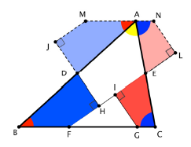
b) Na figura abaixo os ângulos marcados em vermelho são congruentes, assim como os ângulos marcados em azul. Segue que os ângulos marcados em marrom também são congruentes, pois são ambos suplementos do ângulo vermelho; do mesmo modo, os ângulos verdes são também congruentes. Notamos agora que $MN = MA+ AN = BF +CG = BC - FG = 2FG-FG = FG$ Segue pelo critério ALA que os triângulos $FGI$ e $MNK$ são congruentes.
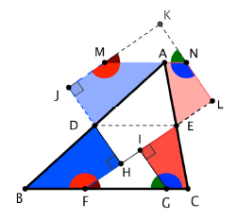

c) Na figura ao lado traçamos a base média $DE$ do triângulo $ABC$. O teorema da base média nos diz que $DE$ é paralelo a $BC$ e que$DE = \frac{1}{2}BC = FG$. Segue que os triângulos $FGI$ e $EHD$ são congruentes, pois são retângulos, tem os ângulos verdes congruentes (pois são agudos de lados paralelos) e hipotenusas congruentes. Em particular, temos $FI = EH$ , donde $FH = FI - HI = EH - HI = EI$. Logo $LH = LE + EI + IH = FH + HI + IE = EF$.
d) A área do quadrado $HJKL$ é igual à área do triângulo $ABC$, que é $9$; logo o lado do quadrado mede $3$. Em particular, $LH = 3$e segue do item anterior que $EF = 3$ .

